الـجمهورية الـجزائرية الديمقراطية الشعبية
مديرية التربية –سيدي بلعباس متوسطة جلال عبد القادر-بلدية المسيد
الرابعة التعليم الـمتوسط- فصل ثاني مارس2023
تقويم تحصيلي فـي مادة: العلوم الفيزيائية والتكنولوجيا المدة: ساعة ونصف
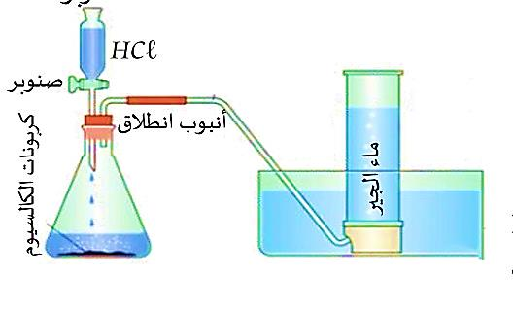
الجزء الأول: (12نقطة)
التمرين الأول: (06 نقاط)
استعمل سامي التركيب الموضح في الوثيقة -1- . حيث وضع قطرات من حمض صيغته (HCl) على مسحوق كربونات الكالسيوم CaCO₃ ينتج محلول شاردي و الماء و غاز معكر لماء الجير.
الوثيقة-1-
- سمّ الحمض المستعمل في التجربة و أعط صيغته الشاردية .
- ما هو الغاز المنطلق ؟ اكتب صيغته الكيميائية.
- أكمل و وازن المعادلة الكيميائية التّالية بالصيغة الشاردية ثم اكتبها بالصيغة الاحصائية.
CaCO₃(...) + ….(….+…..) (...) (Ca²⁺+……)(...) + ……...(...) + H₂O(....)
- اذكر بعض الاحتياطات الأمنيّة الواجب اتّخادها عند استعمال هذا الحمض .

التمرين الثاني: (06 نقاط)
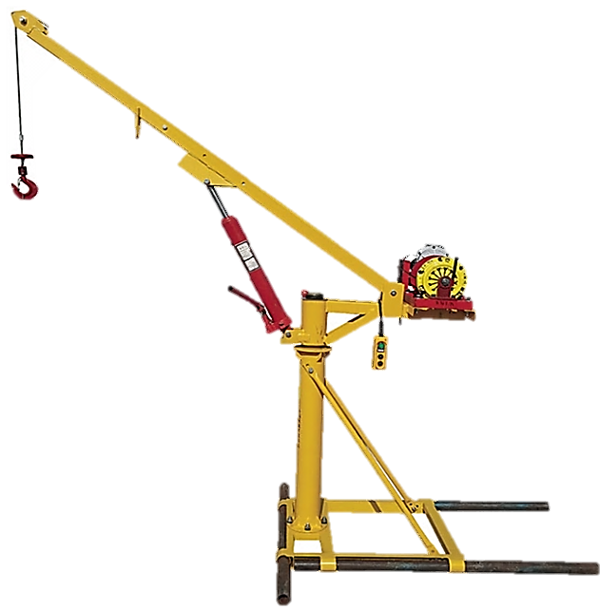
"اعطني مكانا اقف عليه وسأحرك العالم " هو اقتباس مشهور من العالم أرخميدس، يلخص قانون الرافعة التي تعتبر من الآلات البسيطة التي بفضلها اصبح الانسان قادرا على ايصال حمولات ثقيلة الى ارتفاعات شاهقة.
(S)
(f)
رفع عامل بناء حمولة (s) كتلتها m=800kg داخل ورشة بناء
من سطح الارض الى ارتفاع معين وثيقة-2-.
1) احسب ثقل الحمولة باعتبار g=10N/kg في المكان
2) عند بلوغ ارتفاع معين اوقف العامل الرافعة وبقيت الحمولة مربوطة بحبل(f) وفي حالة توازن.
أ ) حدد القوى المطبّقة على الحمولة ثمّ صنّفها الى تلامسية , وبعدية .
ب) مثل القوى المطبّقة على الحمولة محترما شرطي توازن
باستعمال سلم رسم 6000N 1cm
الوثيقة -2-
3) اذكر بعض الآلات البسيطة الاخرى التي تساهم في التقليل من الجهد وربح الوقت .
(D)
الصفحة 1من2
تابع اختبار مادة: العلوم الفيزيائية والتكنولوجيا رابعة متوسط الفصل الثّاني
الجزء الثاني: (08 نقاط)
الوضعية الإدماجية:
أرادت أم لؤي تسخين الأكل في فرن كهربائي(220V-3000W) وأثناء لمسها للهيكل المعدني للفرن أصيبت بصدمة كهربائية ، فقامت بتغيير الفرن إلى المأخذ (2) فلاحظت أنه لا يعمل ، فنادت على ابنها لؤي من أجل أن يصلح الخلل.
تمثل الوثيقة -3- مخطط التركيب الكهربائي في المطبخ.
1) فسر سبب إصابة أم لؤي بصدمة كهربائية؟ واقترح حلولا لتجنب ذلك مستقبلا.
2) قدم تفسيرا وحلا لعدم عمل الفرن في المأخذ (2).
3) أعد رسم المخطط الكهربائي مبينا عليه كل التعديلات والإضافات التي تراها مناسبة مع تبرير كل تعديل او اضافة؟
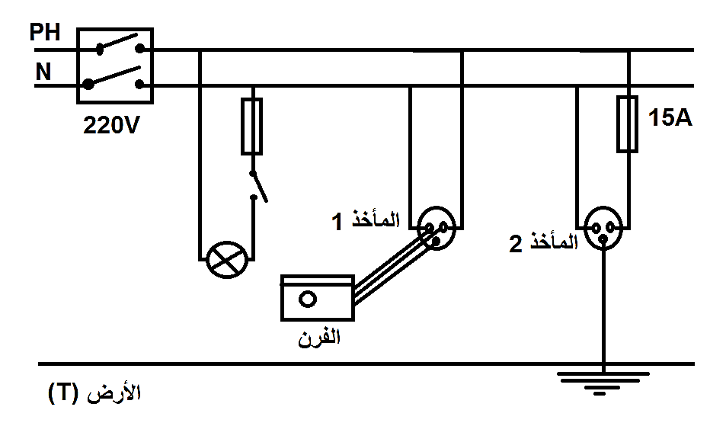
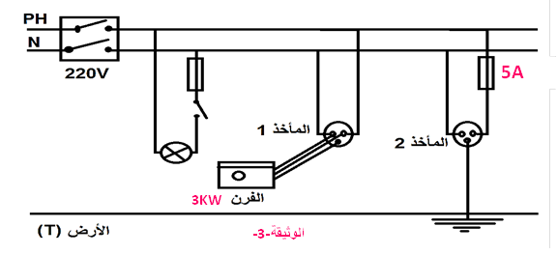
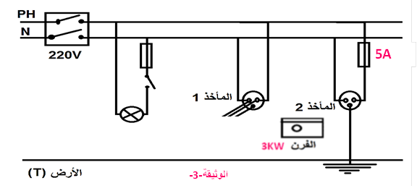
5A
3KW
الوثيقة-3-

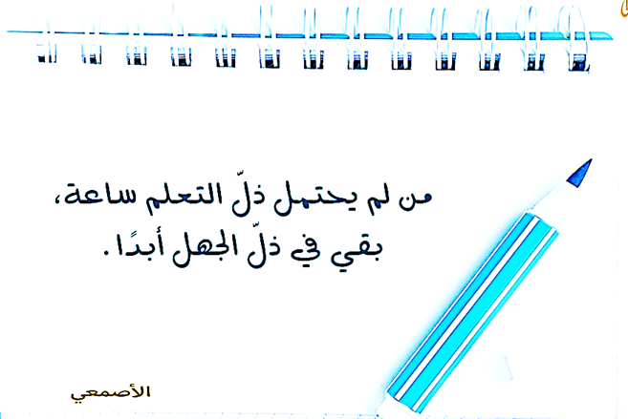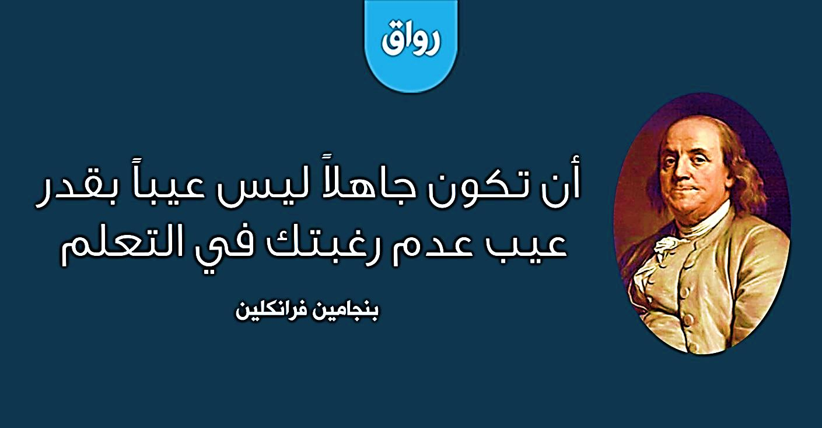

صفحة 2 من 2

